PROYECTO DE LEY No ___________ DE 2021 CÁMARA

“Por medio de la cual se modifica la Ley 1819 de 2016 “Por medio de la cual se adopta una reforma tributaria estructural, se fortalecen los mecanismos para la lucha contra la evasión y la elusión fiscal, y se dictan otras disposiciones” en cuanto al Impuesto Nacional al Carbono” y se dictan otras disposiciones.

“El Congreso de Colombia,
Decreta”:
ARTÍCULO 1. Modifíquese el artículo 222 de la Ley 1819 de 2016, el cual quedará así:

ARTÍCULO 222. BASE GRAVABLE Y TARIFA. El Impuesto al Carbono tendrá una tarifa específica considerando el factor de emisión de dióxido de carbono (CO₂) para cada combustible fósil determinado, expresado en unidad de volumen (kilogramo de CO₂) por unidad energética (Terajouls) de acuerdo con el volumen o peso del combustible. La tarifa corresponderá a diecisiete mil seiscientos sesenta pesos ($17.660) por tonelada de CO₂; los valores de la tarifa por unidad de combustible serán los siguientes:

Combustible fósil | Unidad | Tarifa/unidad
Carbón | Tonelada | $44.750
Gas Natural | Metro cúbico | $34
Gas Licuado de Petróleo | Galón | $112
Gasolina | Galón | $159
Kerosene y Jet Fuel | Galón | $174
ACPM | Galón | $179
Fuel Oil | Galón | $208

Corresponde a la DIAN el recaudo y la administración del Impuesto al Carbono, para lo cual tendrá las facultades consagradas en el Estatuto Tributario para la investigación, determinación, control, discusión, devolución y cobro de los impuestos de su competencia, y para la aplicación de las sanciones contempladas en el mismo y que sean compatibles con la naturaleza del impuesto. La declaración y pago del impuesto, se hará en los plazos y condiciones que señale el Gobierno Nacional.
Se entenderán como no presentadas las declaraciones, para efectos de este impuesto, cuando no se realice el pago en la forma señalada en el reglamento que expida el Gobierno nacional.
PARÁGRAFO 1o. La tarifa por tonelada de CO₂ se ajustará cada primero de febrero con la inflación del año anterior más un punto hasta que sea equivalente a una (1) UVT por tonelada de CO2. En consecuencia, los valores por unidad de combustible crecerán a la misma tasa anteriormente expuesta.
PARÁGRAFO 2o. El impuesto al carbono será deducible del impuesto sobre la renta como mayor valor del costo del bien en los términos del artículo 107 del Estatuto Tributario.
PARÁGRAFO 3o. El alcohol carburante con destino a la mezcla con gasolina para los vehículos automotores y el biocombustible de origen vegetal, animal o producido a partir de residuos sólidos urbanos de producción nacional con destino a la mezcla con ACPM para uso en motores diésel, no están sujetos al impuesto al carbono.
PARÁGRAFO 4o. La tarifa del impuesto al carbono por unidad de combustible de la que trata este artículo, en Amazonas, Caquetá, Guainía, Guaviare, Putumayo, Vaupés, Vichada y los municipios de Sipí, Río Sucio, Alto Baudó, Bajo Baudó, Acandí, Unguía, Litoral de San Juan, Bojayá, Medio Atrato, Iró, Bahía Solano, Juradó y Carmen del Darién del departamento del Chocó, para los combustibles enlistados en el inciso 1 del presente artículo será de cero pesos ($0).
PARÁGRAFO 5o. Los combustibles a los que se refiere este artículo no causarán el impuesto cuando sean exportados.
PARÁGRAFO 6o. La venta de diésel marino y combustibles utilizados para reaprovisionamiento de los buques en tráfico internacional es considerada como una exportación. En consecuencia, el reaprovisionamiento de combustibles de estos buques no será objeto de cobro del impuesto al carbono. Para lo anterior, los distribuidores mayoristas deberán certificar al responsable del impuesto nacional a la gasolina y al ACPM, a más tardar el quinto (5o) día hábil del mes siguiente en el que se realizó la venta del combustible por parte del productor al distribuidor mayorista y/o comercializador, para que el productor realice el reintegro del impuesto nacional a la gasolina y al ACPM al distribuidor.
PARÁGRAFO 7º. Para estimular la conversión de carbón a energías más limpias, los agentes de las cadenas de energía eléctrica y de gas combustible podrán ofrecer condiciones comerciales especiales para viabilizar nuevos proyectos o ampliaciones que impliquen el aumento de la demanda. Para poder cumplir lo anterior, la CREG permitirá a las empresas aplicar canastas tarifarias flexibles en todas las actividades de las cadenas de prestación del servicio.
ARTÍCULO 2. Modifíquese el artículo 223 de la Ley 1819 de 2016, el cual quedará así:

ARTÍCULO 223. DESTINACIÓN ESPECÍFICA DEL IMPUESTO NACIONAL AL CARBONO. El recaudo del impuesto nacional al carbono se destinará al Fondo Nacional ambiental FONAM. El Ministerio de Ambiente y Desarrollo Sostenible y el Ministerio de Hacienda y Crédito Publico reglamentaran la subcuenta de estos recursos en el FONAM.
Los recursos se destinarán a cumplir las metas de reducción de gases de efecto invernadero y material particulado nocivo para la salud y el medio ambiente, al manejo de la erosión costera, a la conservación de fuentes hídricas y a la protección de ecosistemas de acuerdo con los lineamientos que para tal fin establezca el Ministerio de Ambiente y Desarrollo Sostenible.

ARTÍCULO 3. VIGENCIA Y DEROGATORIAS. La presente ley deroga las disposiciones que le sean contrarias y rige a partir de la fecha de su publicación.

Del honorable Congresista,

CÉSAR LORDUY MALDONADO
Representante a la Cámara
____________________________ ____________________________

____________________________ ____________________________

____________________________ ____________________________

____________________________ ____________________________

____________________________ ____________________________

____________________________ ____________________________

____________________________ ____________________________

____________________________ ____________________________

____________________________ ____________________________

____________________________ ____________________________

____________________________ ____________________________

____________________________ ____________________________

PROYECTO DE LEY No ___________ DE 2021 CÁMARA
“Por medio de la cual se modifica la Ley 1819 de 2016 “Por medio de la cual se adopta una reforma tributaria estructural, se fortalecen los mecanismos para la lucha contra la evasión y la elusión fiscal, y se dictan otras disposiciones” en cuanto al Impuesto Nacional al Carbono” y se dictan otras disposiciones.

EXPOSICIÓN DE MOTIVOS

- OBJETO DEL PROYECTO
Disminuir las emisiones de C02 y material particulado en la atmosfera, incluyendo al Carbón Mineral en la base gravable del Impuesto al Carbono, con el fin de estimular el uso de energías de bajas o cero emisiones en su remplazo.

- OBJETIVOS ESPECÍFICOS DE PROYECTO DE LEY

- Mejorar la calidad del aire en el país.
- Destinar $358.000 millones de pesos anuales, como recursos para la reducción de gases de efecto invernadero y material particulado nocivo para la salud y el medio ambiente, al manejo de la erosión costera, a la conservación de fuentes hídricas y a la protección de ecosistemas.
- Corregir la omisión legislativa dada en el 2016 cuando se creó el Impuesto Nacional al Carbono, pero no se incluyó el mineral más contaminante, el Carbón.

- CONTEXTO NORMATIVO

- CONSTITUCION POLITICA DE COLOMBIA

ARTÍCULO 79. Todas las personas tienen derecho a gozar de un ambiente sano. La ley garantizará la participación de la comunidad en las decisiones que puedan afectarlo.
Es deber del Estado proteger la diversidad e integridad del ambiente, conservar las áreas de especial importancia ecológica y fomentar la educación para el logro de estos fines.

ARTÍCULO 80. El Estado planificará el manejo y aprovechamiento de los recursos naturales, para garantizar su desarrollo sostenible, su conservación, restauración o sustitución.
Además, deberá prevenir y controlar los factores de deterioro ambiental, imponer las sanciones legales y exigir la reparación de los daños causados.
Así mismo, cooperará con otras naciones en la protección de los ecosistemas situados en las zonas fronterizas.

ARTÍCULO 334. La dirección general de la economía estará a cargo del Estado. Este intervendrá, por mandato de la ley, en la explotación de los recursos naturales, en el uso del suelo, en la producción, distribución, utilización y consumo de los bienes, y en los servicios públicos y privados, para racionalizar la economía con el fin de conseguir en el plano nacional y territorial, en un marco de sostenibilidad fiscal, el mejoramiento de la calidad de vida de los habitantes, la distribución equitativa de las oportunidades y los beneficios del desarrollo y la preservación de un ambiente sano. Dicho marco de sostenibilidad fiscal deberá fungir como instrumento para alcanzar de manera progresiva los objetivos del Estado Social de Derecho. En cualquier caso, el gasto público social será prioritario.

- CÓDIGO NACIONAL DE RECURSOS NATURALES RENOVABLES Y DE PROTECCIÓN AL MEDIO AMBIENTE. DECRETO 2811 DE 1974.

ARTÍCULO 8

a). La contaminación del aire, de las aguas, del suelo y de los demás recursos naturales renovables, son factores que deterioran el ambiente.
ARTICULO 73. Corresponde al gobierno mantener la atmósfera en condiciones que no causen molestias o daños o interfieran el desarrollo normal de la vida humana, animal o vegetal y de los recursos naturales renovables.
ARTICULO 74. Se prohibirá, restringirá o condicionará la descarga en la atmósfera de polvo, vapores, gases, humos, emanaciones y, en general, de sustancias de cualquier naturaleza que pueda causar enfermedad, daño o molestias a la comunidad o a sus integrantes, cuando sobrepasen los grados o niveles fijados.
ARTICULO 75. Para prevenir la contaminación atmosférica se dictarán disposiciones concernientes a:
a). La calidad que debe tener el aire, como elemento indispensable para la salud humana, animal o vegetal;
- MODIFICACIONES
ARTICULOS DE LA LEY 1819 DE 2016 QUE ESTAN EN VIGENCIA Y SE PRETENDEN MODIFICAR | PROPUESTA DE MODIFICACIÓN DE LOS ARTÍCULOS 222 Y 223 DE LA LEY 1819 DE 2016
ARTÍCULO 222. BASE GRAVABLE Y TARIFA.  El Impuesto al Carbono tendrá una tarifa específica considerando el factor de emisión de dióxido de carbono (CO2) para cada combustible determinado, expresado en unidad de volumen (kilogramo de CO2) por unidad energética (Terajouls) de acuerdo con el volumen o peso del combustible. La tarifa corresponderá a quince mil pesos ($15.000) por tonelada de CO2 y los valores de la tarifa por unidad de combustible serán los siguientes:  Corresponde a la DIAN el recaudo y la administración del Impuesto al Carbono, para lo cual tendrá las facultades consagradas en el Estatuto Tributario para la investigación, determinación, control, discusión, devolución y cobro de los impuestos de su competencia, y para la aplicación de las sanciones contempladas en el mismo y que sean compatibles con la naturaleza del impuesto. La declaración y pago del Impuesto, se hará en los plazos y condiciones que señale el Gobierno nacional.  Se entenderán como no presentadas las declaraciones, para efectos de este impuesto, cuando no se realice el pago en la forma señalada en el reglamento que expida el Gobierno nacional.  PARÁGRAFO 1o. La tarifa por tonelada de CO2 se ajustará cada primero de febrero con la inflación del año anterior más un punto hasta que sea equivalente a una (1) UVT por tonelada de CO2. En consecuencia los valores por unidad de combustible crecerán a la misma tasa anteriormente expuesta.  PARÁGRAFO 2o. El impuesto al carbono será deducible del impuesto sobre la renta como mayor valor del costo del bien, en los términos del artículo 107 del Estatuto Tributario.  PARÁGRAFO 3o. El alcohol carburante con destino a la mezcla con gasolina para los vehículos automotores y el biocombustible de origen vegetal, animal o producido a partir de residuos sólidos urbanos de producción nacional con destino a la mezcla con ACPM para uso en motores diésel, no están sujetos al impuesto al carbono.  PARÁGRAFO 4o. La tarifa del impuesto al carbono por unidad de combustible de la que trata este artículo, en Amazonas, Caquetá, Guainía, Guaviare, Putumayo, Vaupés, Vichada y los municipios de Sipí, Río Sucio, Alto Baudó, Bajo Baudó, Acandí, Unguía, Litoral de San Juan, Bojayá, Medio Atrato, Iró, Bahía Solano, Juradó y Carmen del Darién del departamento del Chocó, para los combustibles enlistados en el inciso 1 del presente artículo será de cero pesos ($0)  PARÁGRAFO 5o. Los combustibles a los que se refiere este artículo no causarán el impuesto cuando sean exportados.  PARÁGRAFO 6o. La venta de diésel marino y combustibles utilizados para reaprovisionamiento de los buques en tráfico internacional es considerada como una exportación. En consecuencia el reaprovisionamiento de combustibles de estos buques no será objeto de cobro del impuesto al carbono. Para lo anterior, los distribuidores mayoristas deberán certificar al responsable del impuesto nacional a la gasolina y al ACPM, a más tardar el quinto (5o) día hábil del mes siguiente en el que se realizó la venta del combustible por parte del productor al distribuidor mayorista y/o comercializador, para que el productor realice el reintegro del impuesto nacional a la gasolina y al ACPM al distribuidor. | ARTÍCULO 222. BASE GRAVABLE Y TARIFA.  El Impuesto al Carbono tendrá una tarifa específica considerando el factor de emisión de dióxido de carbono (CO2) para cada combustible fósil determinado, expresado en unidad de volumen (kilogramo de CO2) por unidad energética (Terajouls) de acuerdo con el volumen o peso del combustible. La tarifa corresponderá a diecisiete mil seiscientos sesenta pesos ($17.660) por tonelada de CO2; los valores de la tarifa por unidad de combustible serán los siguientes:  Corresponde a la DIAN el recaudo y la administración del Impuesto al Carbono, para lo cual tendrá las facultades consagradas en el Estatuto Tributario para la investigación, determinación, control, discusión, devolución y cobro de los impuestos de su competencia, y para la aplicación de las sanciones contempladas en el mismo y que sean compatibles con la naturaleza del impuesto. La declaración y pago del impuesto, se hará en los plazos y condiciones que señale el Gobierno Nacional.  Se entenderán como no presentadas las declaraciones, para efectos de este impuesto, cuando no se realice el pago en la forma señalada en el reglamento que expida el Gobierno nacional.  PARÁGRAFO 1o. La tarifa por tonelada de CO2 se ajustará cada primero de febrero con la inflación del año anterior más un punto hasta que sea equivalente a una (1) UVT por tonelada de CO2. En consecuencia, los valores por unidad de combustible crecerán a la misma tasa anteriormente expuesta.  PARÁGRAFO 2o. El impuesto al carbono será deducible del impuesto sobre la renta como mayor valor del costo del bien, en los términos del artículo 107 del Estatuto Tributario.  PARÁGRAFO 3o. El alcohol carburante con destino a la mezcla con gasolina para los vehículos automotores y el biocombustible de origen vegetal, animal o producido a partir de residuos sólidos urbanos de producción nacional con destino a la mezcla con ACPM para uso en motores diésel, no están sujetos al impuesto al carbono.  PARÁGRAFO 4o. La tarifa del impuesto al carbono por unidad de combustible de la que trata este artículo, en Amazonas, Caquetá, Guainía, Guaviare, Putumayo, Vaupés, Vichada y los municipios de Sipí, Río Sucio, Alto Baudó, Bajo Baudó, Acandí, Unguía, Litoral de San Juan, Bojayá, Medio Atrato, Iró, Bahía Solano, Juradó y Carmen del Darién del departamento del Chocó, para los combustibles enlistados en el inciso 1 del presente artículo será de cero pesos ($0)  PARÁGRAFO 5o. Los combustibles a los que se refiere este artículo no causarán el impuesto cuando sean exportados.  PARÁGRAFO 6o. La venta de diésel marino y combustibles utilizados para reaprovisionamiento de los buques en tráfico internacional es considerada como una exportación. En consecuencia, el reaprovisionamiento de combustibles de estos buques no será objeto de cobro del impuesto al carbono. Para lo anterior, los distribuidores mayoristas deberán certificar al responsable del impuesto nacional a la gasolina y al ACPM, a más tardar el quinto (5o) día hábil del mes siguiente en el que se realizó la venta del combustible por parte del productor al distribuidor mayorista y/o comercializador, para que el productor realice el reintegro del impuesto nacional a la gasolina y al ACPM al distribuidor.  PARÁGRAFO 7o: Para estimular la conversión de carbón a energías más limpias, los agentes de las cadenas de energía eléctrica y de gas combustible podrán ofrecer condiciones comerciales especiales para viabilizar nuevos proyectos o ampliaciones que impliquen el aumento de la demanda. Para poder cumplir lo anterior, la CREG permitirá a las empresas aplicar canastas tarifarias flexibles en todas las actividades de las cadenas de prestación del servicio.
  Combustible fósil | Unidad | Tarifa/unidad
  Gas Natural | Metro cúbico | $34
  Gas Licuado de Petróleo | Galón | $112
  Gasolina | Galón | $159
  Kerosene y Jet Fuel | Galón | $174
  ACPM | Galón | $179
  Fuel Oil | Galón | $208
  Combustible fósil | Unidad | Tarifa/unidad
  Carbón | Tonelada | $44.750
  Gas Natural | Metro cúbico | $34
  Gas Licuado de Petróleo | Galón | $112
  Gasolina | Galón | $159
  Kerosene y Jet Fuel | Galón | $174
  ACPM | Galón | $179
  Fuel Oil | Galón | $208
ARTÍCULO 223. DESTINACIÓN ESPECÍFICA DEL IMPUESTO NACIONAL AL CARBONO. El recaudo del impuesto nacional al carbono se destinará al “fondo Colombia en Paz (FCP)” de que trata el artículo 1o del Decreto-ley 691 de 2017. Estos recursos se presupuestarán en la sección del Ministerio de Hacienda y Crédito Público.  El 25% se destinará al manejo de la erosión costera; la reducción de la deforestación y su monitoreo; la conservación de fuentes hídricas; la conservación de ecosistemas estratégicos, especialmente páramos; acciones en cambio climático y su respectivo monitoreo, reporte y verificación, así como al pago por servicios ambientales.  El 5% se destinará al fortalecimiento del Sistema Nacional de Áreas Protegidas y otras estrategias de conservación a través de creación y ampliación de áreas protegidas, manejo efectivo y gobernanza en los diferentes ámbitos de gestión.  El 70% se destinará a la implementación del Acuerdo Final para la Terminación del Conflicto Armado y la Construcción de una Paz Estable y Duradera con criterios de sostenibilidad ambiental. | ARTÍCULO 223. DESTINACIÓN ESPECÍFICA DEL IMPUESTO NACIONAL AL CARBONO. El recaudo del impuesto nacional al carbono se destinará al Fondo Nacional ambiental FONAM. El Ministerio de Ambiente y Desarrollo Sostenible y el Ministerio de Hacienda y Crédito Publico reglamentaran la subcuenta de estos recursos en el FONAM.  Los recursos se destinarán a cumplir las metas de reducción de gases de efecto invernadero y material particulado nocivo para la salud y el medio ambiente, al manejo de la erosión costera, a la conservación de fuentes hídricas y a la protección de ecosistemas de acuerdo con los lineamientos que para tal fin establezca el Ministerio de Ambiente y Desarrollo Sostenible.

- CONVENIENCIA DEL PROYECTO DE LEY

La contaminación ambiental causa 7 millones de muertes al año, más que el VIH, la tuberculosis y la malaria juntos. En el caso de Colombia, según un reciente estudio publicado por el Instituto Nacional de Salud, 17.549 personas mueren al año por factores de riesgo ambiental como el aire. (INSTITUTO NACIONAL DE SALUD, 2019)

No hay acción más fundamental en la vida que respirar. En un minuto, una persona aspira entre 5 y 6 litros de aire y en toda una vida, alrededor de 250 millones de litros pasan por sus pulmones. La mala noticia es que al menos el 90 por ciento de las personas respira aire que contiene partículas con toxinas, las cuales no solo enferman, sino que matan.

La cifra no es exagerada. Según el informe más reciente de la Organización Mundial de la Salud (OMS), hoy 9 de cada 10 personas respiran aire contaminado y al menos 7 millones más mueren al año por esta causa. Concretamente, el aire tóxico causa un tercio de las muertes por accidente cerebrovascular, cáncer de pulmón y enfermedades cardíacas. Casi tantas como todos los cánceres juntos y muy superior a las muertes producidas por el VIH, la tuberculosis y la malaria juntas.

La evidencia resulta abrumadora, pero los expertos coinciden en que además de voluntad ciudadana se necesita con urgencia una acción política que impulse inversiones en energía saludable y acelere la acción para reducir la contaminación del aire.

La contaminación ambiental es un problema de salud pública. Solo en Bogotá el 43 % de la contaminación de aire es generada por los vehículos de carga y transporte público, los cuales se movilizan con diésel, que, a pesar de haberse mejorado el contenido de azufre en el mismo, sigue siendo uno de los más contaminantes de Latinoamérica.

Bogotá es la muestra de lo que está sucediendo en algunas otras ciudades y que se puede extender a todo el país sino hacemos algo pronto, ya que el material contaminante en el ambiente ha venido aumentando, específicamente partículas PM 10 (las más grandes), y PM 2.5, las más pequeñas y por ende más peligrosas, pues pueden ser inhaladas por los humanos, llegar hasta sus bronquios y causar afecciones respiratorias.

A lo anterior hay que sumarle las fuentes fijas, las industrias, en especial aquellas que utilizan como combustible el carbón, y que por extraño que parecería, su uso estaba excluido del impuesto al carbono.

Las centrales eléctricas que queman carbón son un emisor importante de contaminación. En Colombia, aproximadamente un 80% de la contaminación del aire proviene de fuentes móviles (camiones, volquetas, motos, buses y taxis) y el 20% restante de fuentes fijas (chimeneas, industrias, quemas y minería).

Según el DNP, 12.3 billones de pesos es el costo estimado de la morbilidad y mortalidad (1,5 % del PIB de 2015). Costos sociales y económicos representados en enfermedades, restricción en el desarrollo de actividades, atenciones por el sistema de salud y muertes. (DNP 2018). Ese mismo estudio plantea que al año, se causan más de 67 millones de enfermedades y síntomas por estas enfermedades. (CONPES 3943 de 2018).

En Bogotá y Antioquia, 22% y 18% de las emisiones de material particulado fino contaminante provienen de fábricas que usan hornos y calderas a carbón, donde se destacan las tintorerías, ladrilleras y las fundiciones. En ambas regiones se consumieron alrededor de 1.1 millones de toneladas de carbón en el 2017 por parte de más de 200 fábricas que usan carbón, lo que las convierte en la segunda mayor fuente de emisiones que afectan la calidad del aire.

Ajustar el impuesto al carbono para estimular el uso de combustibles más limpios:
Un calentamiento peligroso del planeta no es solo un desastre ambiental. Fundamentalmente representa una dificultad económica y social. Atribuir un valor o poner un precio a las emisiones de carbono es una forma de abordar de raíz el cambio climático. Se crea así un incentivo para que las empresas y las personas físicas cambien sus patrones de inversión, producción y consumo. A través de una señal de precios clara y firme, la fijación del precio del carbono establece los incentivos adecuados para la transición de gran escala tan necesaria hacia una economía con bajos niveles de emisión de carbono.
Poner un precio al carbono es un paso importante, y muchos en el sector privado creen firmemente que los Gobiernos deben ir en esa dirección para abordar eficazmente el cambio climático. Un número cada vez mayor de empresas se están preparando para un mundo con un costo más elevado de emisiones de carbono
En el 2016 Colombia creó el impuesto nacional al carbono que consistía en el pago de una tarifa de acuerdo con la cantidad de toneladas de carbono que se liberan a la atmósfera por el uso de combustibles fósiles. En este sentido, los combustibles más contaminantes contribuirían más a proyectos de protección para las fuentes hídricas, los ecosistemas y la biodiversidad.
Los combustibles gravados en la Ley 1819 de 2016 fueron el “fuel oil”, “Acpm”, “jet fuel”, gasolina, GLP y el gas natural (para la refinación de hidrocarburos y la petroquímica), dejando por fuera al carbón, el combustible más contaminante. Esta omisión tiene un efecto perverso de política pública dado que promueve el uso del carbón al darle una ventaja competitiva.
Lo anterior se ve reflejado al analizar los impuestos al carbono alrededor del mundo, en donde se observa que en Colombia tanto el valor del impuesto como el porcentaje de las fuentes de emisión cubiertas es bastante reducido, como se presenta en las siguientes gráficas:
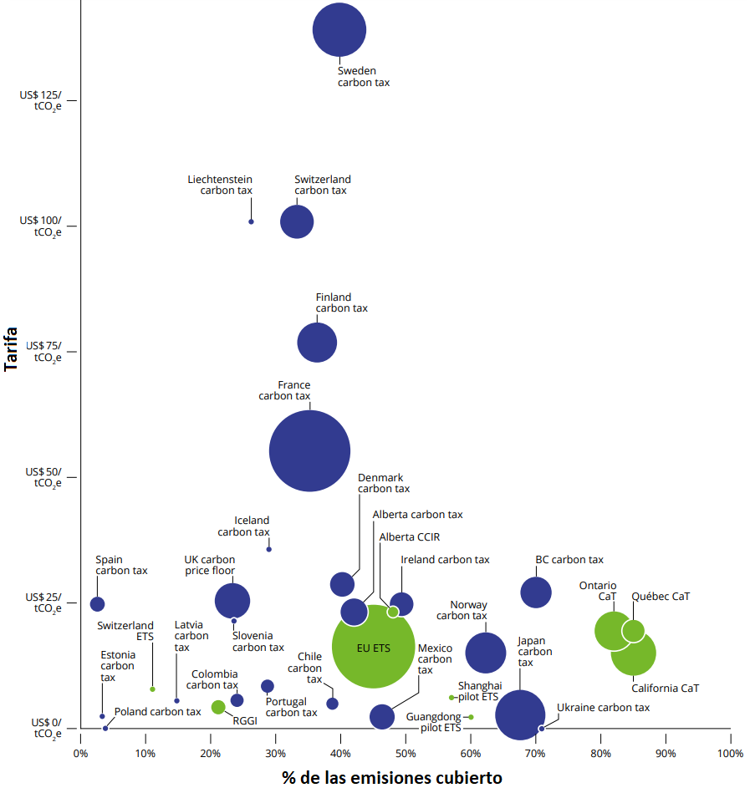
*El área de los círculos indica el % del total del recaudo en dicho impuesto excepto los impuestos que recaudaron menos de 100 millones de dólares en el 2017
Fuente: Banco Mundial, State and Trends of Carbon Pricing 2018
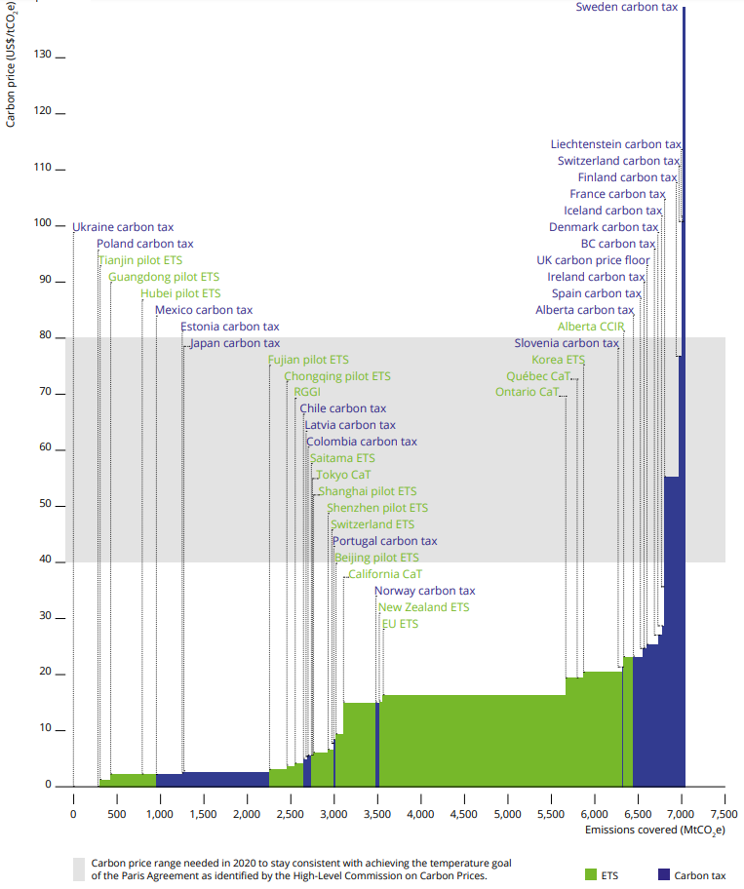
Fuente: Banco Mundial, State and Trends of Carbon Pricing 2018
Por lo tanto, es necesario incluir al carbón dentro de los combustibles que pagan impuestos por daño ambiental, no para eliminar su uso (pues el nivel del tributo en Colombia es aún bajo, como lo muestran las gráficas), pero sí para incentivar el uso de energías más limpias.
Por otro lado, cuando se creó el Impuesto Nacional al Carbono, su destinación de los recursos captados iba al fondo denominado "Fondo para una Colombia Sostenible". Sin embargo, bajo el Decreto 691 de 2017 se sustituye el Fondo para la Sostenibilidad Ambiental y Desarrollo Rural Sostenible en Zonas Afectadas por el conflicto por el “Fondo Colombia en Paz” perdiendo su cometido original de emplear sus recursos para de reducir de gases de efecto invernadero y material particulado nocivo para la salud y el medio ambiente.
Haciendo pagar más al que más contamina, incentivaremos al mercado al uso de tecnologías más limpias y eficientes, y las diferentes industrias podremos seguir ayudando al desarrollo medioambiental del país y mejorar la calidad del aire que respiramos.
La fijación del precio del carbono constituye una opción de políticas sencilla, justa y eficiente para abordar el cambio climático. También puede reportar beneficios adicionales, y reducir la contaminación y la congestión del aire mientras se evita al mismo tiempo el mayor costo de las medidas correctivas vinculadas con el rumbo de crecimiento de elevados niveles de emisión de carbono del mundo en la actualidad. (BANCO MUNDIAL, 2017)
Las iniciativas de fijación de precios del carbono pueden servir para múltiples objetivos ambientales y sociales. Si bien el objetivo principal de implementar iniciativas de fijación de precios del carbono es estimular la mitigación de emisiones rentable, dichas iniciativas también pueden ayudar a lograr resultados más amplios. Por ejemplo, China, la República de Corea, Québec y Singapur mencionaron la estimulación de la innovación baja en carbono como complementaria. objetivo.
Algunas jurisdicciones también utilizan iniciativas de fijación de precios del carbono para abordar otros problemas ambientales más allá del cambio climático. Por ejemplo, el emissions trading scheme ETS (esquema de comercio de emisiones) piloto de Beijing pretende ser un instrumento clave para reducir la contaminación del aire, mientras que en Chile se introdujo un impuesto al carbono como parte de un paquete de impuestos ambientales para reducir el impacto negativo en la salud y el medio ambiente del uso de combustibles fósiles.(World Bank and Ecofys., 2018)
Impacto fiscal de incluir el carbón en el impuesto al carbono:
De acuerdo con la Unidad de Planeación Minero-Energética (UPME), el carbón genérico del interior de Colombia tiene un factor de emisión de 2534.8 kgCo2/tonelada. Por lo anterior, si se le aplica la tarifa actual de COP$17.660/tonCO2 al carbón, el valor a pagar por tonelada es de $44.750pesos/tonelada.
Adicionalmente, se debe tener en cuenta que el consumo de carbón a nivel nacional ha tenido una tendencia creciente desde 2011 para llegar a 8 millones de toneladas año en 2020
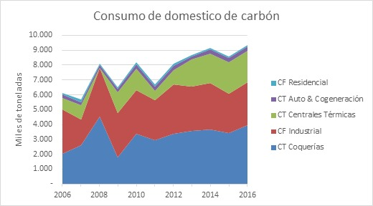
De lo anterior, se puede concluir que el recaudo fiscal adicional por concepto del impuesto al carbono por parte del carbón seria de: $374.520 millones de pesos:
 | Producción (ton) | Tarifa (COP$/tonCo2) | Recaudo adicional esperado (millones)
Carbón | 8.000.000 | 44.750 | 358.000.000.000

No sobra mencionar que instrumentos legales para la salud y el ambiente como estos, fundamentados entre otras, en algunos de los 17 objetivos de desarrollo sostenible, como:
3.Garantizar una vida sana y promover el bienestar para todos en totas las edades,
7.Garantizar el acceso a energía asequible, segura, sostenible y moderna para todos,
12.Garantizar modalidades de consumo y producción sostenibles, y
13. Adoptar medidas urgentes para combatir el cambio climático y sus efectos.



Demuestran ser de vital importancia en circunstancias como las actuales en que el cambio climático y la contaminación atmosférica en las principales ciudades de Colombia hacen necesario una transición hacia tecnologías limpias y energías alternativas.

- DERECHO COMPARADO
A nivel internacional el impuesto al carbono ha sido un instrumento exitoso para la mitigación del cambio climático, a través de la disminución de los Gases de Efecto Invernadero (GEI).
Entre las mejores políticas para la mitigación del cambio climático se encuentra la asignación de un precio al carbono, para responsabilizarnos de los costes sociales de nuestras acciones y, adoptando medidas contra el cambio climático los beneficios superarán los costes, ya que no actuar tendrá un gran impacto en la economía mundial.
Naciones como Finlandia, Suecia, Alemania, Países Bajos, Noruega, Reino Unido e Italia han llevado a cabo reformas ambientales en las cuales se ha obtenido un incremento del 2% de la carga fiscal y el pib ha aumentado hasta en 9%, indicando que es factible conseguir beneficios para la economía y tornarla más verde.
Estos son algunos ejemplos de los países que incluyen al Carbón, en su impuesto al Carbono:
Canadá
El Gobierno de Columbia Británica (provincia de Canadá) cobra una tarifa, actualmente 30 dólares canadienses, por cada tonelada métrica de emisiones equivalentes de dióxido de carbono resultantes de la combustión de diversos combustibles, incluyendo gasolina, diesel, gas natural, y, por supuesto, el carbón.

Dinamarca
La tasa danesa, creada en 1992, es un ejemplo de la aplicación del concepto de impuesto sobre el carbono realmente modulado. El impuesto se aplica a todos (gobiernos, empresas, hogares) aplica para todos los combustibles fósiles y se basa en la cantidad de combustible y electricidad consumidos. El impuesto se modulada según el nivel de emisión de CO₂ de los productos gravados. La tasa ascienda a 12 euros por tonelada (en promedio), con tasas reducidas para algunas industrias.
Gracias a ese impuesto, las emisiones de carbono se han reducido en un 15% entre 1990 y 2005, a pesar de que el crecimiento económico ha sido uno de los más fuertes de los países desarrollados durante aquellos años.
Los ingresos del impuesto han sido utilizados para subsidios a las industrias para que inviertan en las tecnologías ecológicas. Ese mecanismo ha incitado a las industrias a adaptarse a energías renovables y desarrollar innovaciones. Esta evolución ha sido favorecida por la intervención financiera masiva del gobierno para promover energías renovables, permitiendo una transición rápida de las industrias del carbón hacia las energías verdes.

Finlandia
Finlandia fue el primer país del mundo en introducir un impuesto sobre el carbono, en 1990.​ Es una tasa ecológica que se suma a los impuestos normales sobre la energía.
En 2008, la tasa ascendía a 20 € por tonelada de CO₂.​ Se aplica tasas normales al petróleo y carburantes de transporte (gasolina, queroseno, diésel), a los combustibles de calefacción y al carbón.

Suecia
El impuesto fue introducido en 1991 y se estableció inicialmente en 27 € por tonelada. Es un impuesto según la cantidad de combustible consumido (petróleo, gas natural y carbón). La reforma fue introducida en paralelo a la reducción de otros impuestos sobre el consumo de combustible para que los precios al consumidor no variaran. A las industrias les fueron concedidas fuertes exenciones (pagar sólo el 25% de tasa en 1991 y el 50% actualmente).
Todos los impuestos sobre el medio ambiente de Suecia en 2005 representaron el 2,9% del PIB.

Suiza
Este país introdujo un impuesto sobre el carbono en 2008. ​El impuesto se aplica a los combustibles fósiles utilizados con fines energéticos, como el carbón para calefacción o el gas natural.
A continuación, su muestra una relación de la experiencia Internacional en la aplicación de impuestos al carbono:
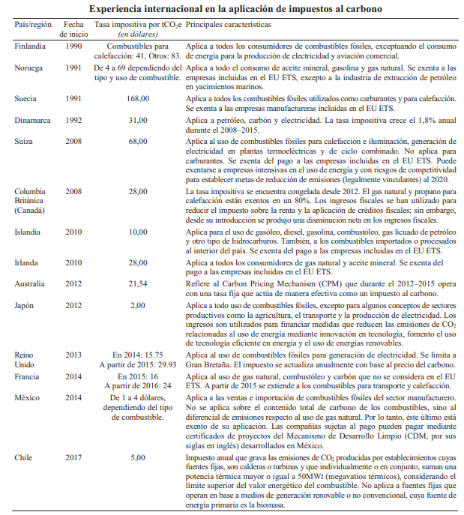

Fuente: CEPAL (2017) Efectos potenciales de un impuesto al carbono sobre el producto interno bruto en los países de América Latina. p15.
- CONFLICTO DE INTERESES

Teniendo en cuenta lo establecido en el artículo 3 de la Ley 2003 del 19 de noviembre de 2019, por la cual se modifica parcialmente la Ley 5 de 1992 y se dictan otras disposiciones, que modifica el artículo 291 de la Ley 5 de 1992, en la que se estableció que el autor del proyecto y el ponente presentarán en la exposición de motivos la descripción de las posibles circunstancias o eventos que podrán generar un conflicto de interés para la discusión y votación del proyecto, siendo estos, criterios guías para que los congresistas tomen una decisión en torno a si se encuentran en una causal de impedimento.

Frente al Proyecto de Ley propuesto, se considera que pueden existir conflictos de interés relacionados con:

- El interés particular, actual y directo del cónyuge, compañero o compañera permanente, o parientes dentro del segundo grado de consanguinidad, segundo de afinidad o primero civil, de los Congresitas; derivados de estar relacionados con la explotación y/o comercialización de Carbón, ser funcionarios del Ministerio de Ambiente y Desarrollo Sostenible u ocupen cargos en el Estado que puedan llegar a ser impactados con las modificaciones que se proponen en este proyecto de ley.

Finalmente, sobre los conflictos de interés resulta importante recordar lo señalado por el Consejo de Estado (2019):

“No cualquier interés configura la causal de desinvestidura en comento, pues se sabe que sólo lo será aquél del que se pueda predicar que es directo, esto es, que per se el alegado beneficio, provecho o utilidad encuentre su fuente en el asunto que fue conocido por el legislador; particular, que el mismo sea específico o personal, bien para el congresista o quienes se encuentren relacionados con él; y actual o inmediato, que concurra para el momento en que ocurrió la participación o votación del congresista, lo que excluye sucesos contingentes, futuros o imprevisibles. También se tiene noticia que el interés puede ser de cualquier naturaleza, esto es, económico o moral, sin distinción alguna”.

De igual forma, es pertinente señalar lo que la Ley 5 de 1992 dispone sobre la materia en el artículo 286, modificado por el artículo 1 de la Ley 2003 de 2019:

“Se entiende como conflicto de interés una situación donde la discusión o votación de un proyecto de ley o acto legislativo o artículo, pueda resultar en un beneficio particular, actual y directo a favor del congresista.
a) Beneficio particular: aquel que otorga un privilegio o genera ganancias o crea indemnizaciones económicas o elimina obligaciones a favor del congresista de las que no gozan el resto de los ciudadanos. Modifique normas que afecten investigaciones penales, disciplinarias, fiscales o administrativas a las que se encuentre formalmente vinculado.
b) Beneficio actual: aquel que efectivamente se configura en las circunstancias presentes y existentes al momento en el que el congresista participa de la decisión.
c) Beneficio directo: aquel que se produzca de forma específica respecto del congresista, de su cónyuge, compañero o compañera permanente, o parientes dentro del segundo grado de consanguinidad, segundo de afinidad o primero civil.”

Se recuerda que la descripción de los posibles conflictos de interés que se puedan presentar frente al trámite del presente proyecto de ley, conforme a lo dispuesto en el artículo 291 de la ley 5 de 1992, no exime del deber del Congresista de identificar otras causales adicionales.

- CONTENIDO DEL PROYECTO

El proyecto de ley está estructurado en 3 artículos, que tratan de manera expresa la modificación de los artículos 222 y 223 de la Ley 1819 de 2016. En su último artículo, establece la vigencia y las derogatorias.

Teniendo en cuenta las consideraciones precedentes, pongo en consideración del Honorable Congreso de la Republica este proyecto de ley que consulta las más profundas necesidades del pueblo colombiano.
Del honorable Congresista,

CÉSAR LORDUY MALDONADO
Representante a la Cámara
____________________________ ____________________________

____________________________ ____________________________

____________________________ ____________________________

____________________________ ____________________________

____________________________ ____________________________

____________________________ ____________________________

____________________________ ____________________________

____________________________ ____________________________

____________________________ ____________________________

____________________________ ____________________________

____________________________ ____________________________

____________________________ ____________________________

Organización Panamericana de la Salud, Organización Mundial de la Salud (2015). Tomado de https://www.paho.org/hq/index.php?option=com_content&view=article&id=9406:2014-7-million-deaths-annually-linked-air-pollution&Itemid=135&lang=es Unidad de Comunicación, OPS/OMS — www.paho.org
INSTITUTO NACIONAL DE SALUD, M. (2019). INFORME DE GESTIÓN.
DNP. (2018). Evaluación de resultados de la Política de Prevención y Control de la Contaminación del Aire. Obtenido de Departamento Nacional de Planeación.
CONPES (2018). CONSEJO NACIONAL DE POLÍTICA ECONÓMICA Y SOCIAL 3943, 86.
Encuesta Anual Manufacturera 2017
.(BANCO MUNDIAL, 2017)
BANCO MUNDIAL. (2017). Fijación del precio del carbono. Recuperado 14 de junio de 2019, de World Bank website: http://projects-beta.bancomundial.org/es/results/2017/12/01/carbon-pricing
World Bank and Ecofys. (2018). State and Trends of Carbon Pricing. https://doi.org/10.1596/978-1-4648-1292-7.
Resolución 7 de 2021 DIAN https://www.dian.gov.co/normatividad/Normatividad/Resoluci%C3%B3n%20000007%20de%2029-01-2021.pdf
https://datos.enerdata.net/carbon-lignito/consumo-mundial-carbon.html
Stern Review: The economics of climate change, 30, HM treasury, London (2006)
Slavickiene, CiulevicieneComparative Assesment Of Environmental Taxes In The European Union States European Scientific Journal, 10 (14) (2014)
Cambio Climático Global (2015). Impuesto sobre el carbono, caso ejemplar de Columbia Británica, Canadá. Tomado de https://cambioclimaticoglobal.com/impuesto-sobre-el-carbono-bc-canada

